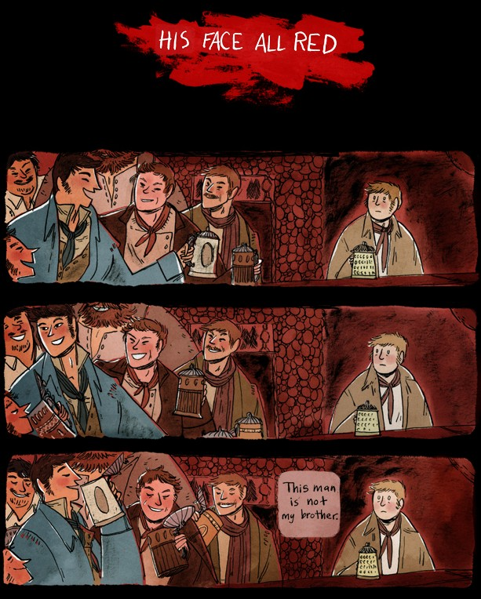
中文书名：《他的脸蛋红彤彤及其他故事》
英文书名：His Face All Red and Other Stories
作 者：Emily Carroll
出 版 社：Simon & Schuster (US)
代理公司：S. J. Greenburger/ANA
页 数：150-200页
出版时间：2013年
类 型：漫画小说

内容简介：

《他的脸蛋红彤彤及其他故事》是艾米莉••卡罗尔一系列惊悚网络漫画的合集。西蒙舒斯特公司玛格丽特迈克尔德瑞图书（Margaret K. McElderry Books）中心购买下艾米莉•卡罗尔该系列漫画的图书出版权。该故事系列收录了艾米莉于2011年获得乔·舒斯特（Joe Shuster）漫画奖的诸多漫画作品，以及以“万圣节”为主题的惊悚漫画作品。出版家称该系列的灵感来自格林的童话故事。

《他的脸蛋红彤彤》讲述了一个嫉妒的故事。村里住着兄弟二人。哥哥有一栋大房子、漂亮的老婆、成群的牛羊，而且深受其他人的喜欢。一无所有的弟弟一直在心里羡慕哥哥。一天，村里的牲畜被野兽咬死。弟弟自告奋勇，和哥哥去树林猎杀野兽。哥哥猎杀了为害的狼，弟弟把哥哥杀了。回到村里，弟弟向人宣布哥哥被野兽所杀，而自己猎杀了野兽。他受到了村人的拥戴，却从此神思恍惚，天天觉得哥哥回来了。于是他不停地挖一个洞，仿佛永无止境……

《邻居的房子》是一则令人毛骨悚然的短故事。父亲出去打猎，留三个女儿在家里。按照父亲的嘱咐，如果他第三天没有回来，便是死了，让孩子们去邻居家。三个女儿认为父亲会回到家中，于是没有出发到邻居家。结果一个晚上，小妹妹不见了。又一个晚上，第二个妹妹不见了。又一个晚上……

整个合集满是这样精炼却惊悚的故事，让人产生无限的想象。

媒体评价：

“不用多少言语、画笔，惊悚故事在她手下跃然纸上。无论是故事人物的模样、语言，还是画面的色调，都创造了一个独特的场景与氛围，把读者拉入她所营造的惊悚世界中。”
----Fabler网站

作者简介：

艾米莉•卡罗尔（Emily Carroll）出生于1983年，于2005年毕业于加拿大瑟丹学院动画专业。毕业之后，她来到温哥华，从事电视动画工作。对于网络漫画界来说，艾米莉还是新人，不过点击率稳步上升，已经拥有了一杆粉丝。她的网络漫画《他的脸蛋红彤彤》在2010年万圣节时，为她获得了极高的知名度。艾米莉从小听父亲讲述惊悚故事，深受其影响，所以在自己的创作中信手拈来。

内文欣赏：
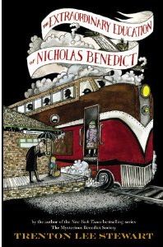

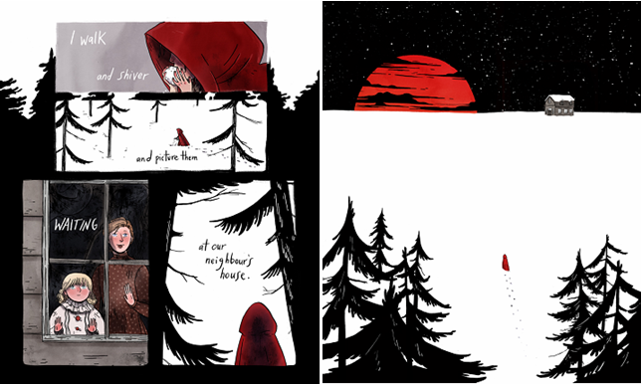

请将回馈信息发至：晋西影 （Cynthia Jin）
安德鲁﹒纳伯格联合国际有限公司北京代表处
北京市海淀区中关村大街甲59号中国人民大学文化大厦1705室, 邮编：100872
电话：010-82509406
传真：010-82504200
Email: Cynthia@nurnberg.com.cn

